**程序代码：**

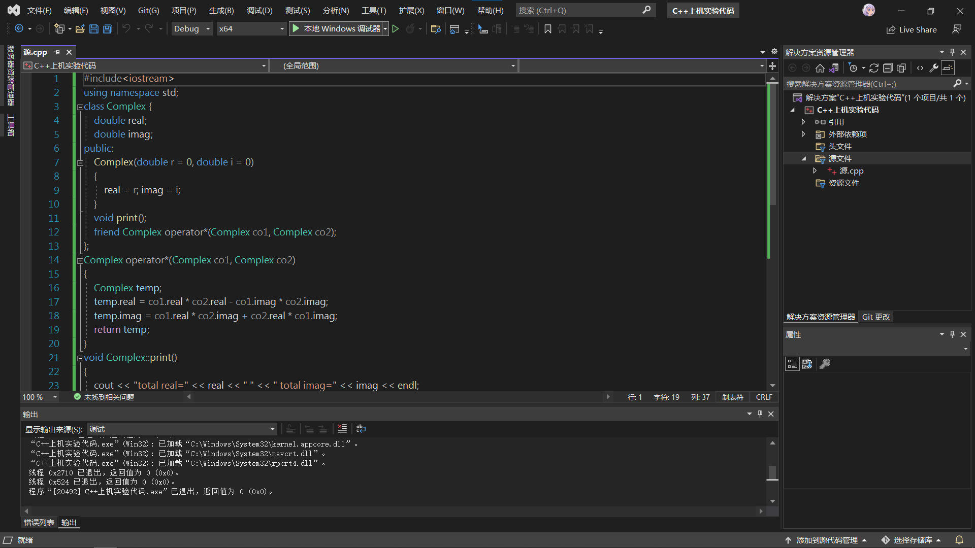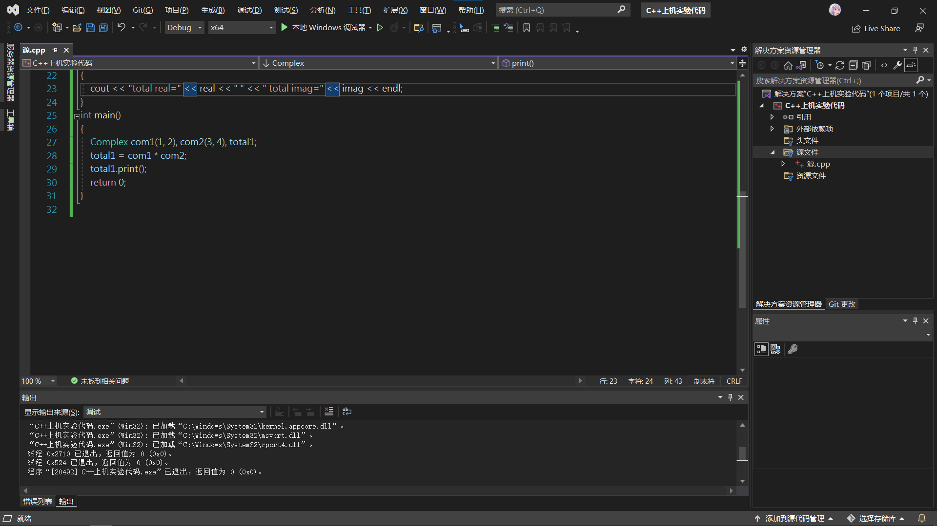

**程序结果：**

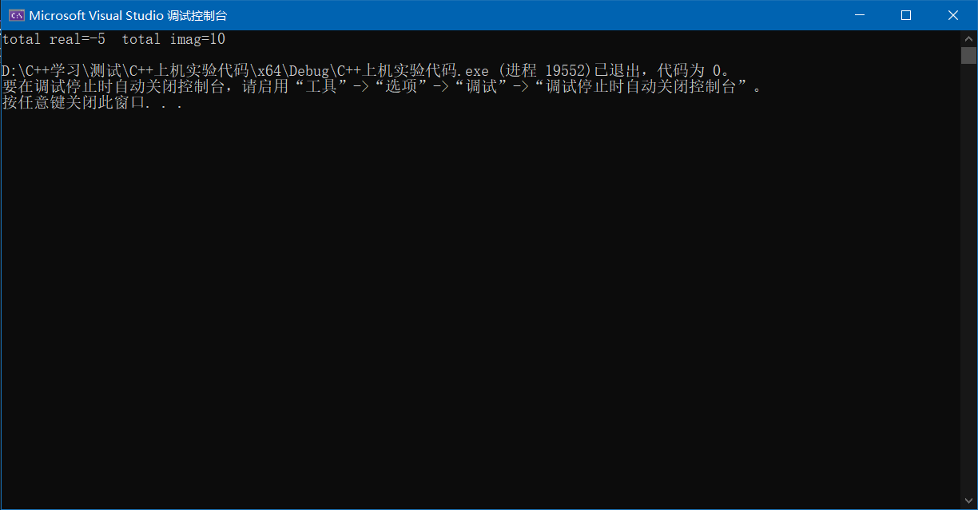

**感想心得：**

本次上机实验为最后一次上机实验，总体来说，运算符重载实际上是类的一个补充，本次实验相比于4,5,6就要轻松许多，复数的乘法相比于加法而言仅仅是算法有所改变，但我们更应该进行实践，由此对运算符重载有更深入的理解。

Copyright ©2021-2099 XiaGuangTai. All rights reserved